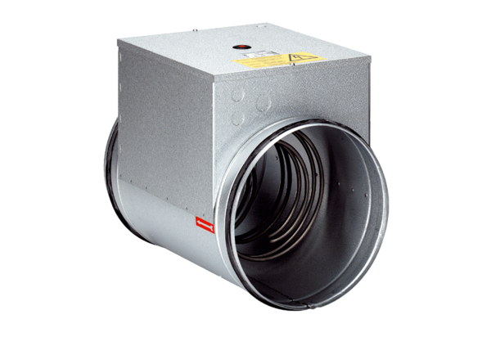Električni grijač zraka ERH 12-1Jedinica za pakiranje: 1 komAsortiman: C
Broj artikla: 0082.0101Proizvođač: MAICO

